十一师食品药品监督管理局行政执法

服务事项办事指南

## 事项名称：食品经营许可

|  |  |
| --- | --- |
| 事项简述 | 食品经营许可首次申请，仅限于十一师机关、事业单位、社会团体、民办非企业单位申办的单位食堂 |
| 受理机构 | 师食品药品安全和卫生综合监督执法局 |
| 审批机构 | 师食品药品监督管理局 |
| 受理形式 | 现场收取、网站申请或邮递收取 |
| 设立依据 | 《中华人民共和国食品安全法》第三十五条　国家对食品生产经营实行许可制度。从事食品生产、食品销售、餐饮服务，应当依法取得许可。但是，销售食用农产品和仅销售预包装食品的，不需要取得许可。仅销售预包装食品的，应当报所在地县级以上地方人民政府食品安全监督管理部门备案。县级以上地方人民政府食品安全监督管理部门应当依照《中华人民共和国行政许可法》的规定，审核申请人提交的本法第三十三条第一款第一项至第四项规定要求的相关资料，必要时对申请人的生产经营场所进行现场核查；对符合规定条件的，准予许可；对不符合规定条件的，不予许可并书面说明理由。 |
| 申请条件 | 《食品经营许可管理办法》第九条　申请食品经营许可，应当先行取得营业执照等合法主体资格。  　　企业法人、合伙企业、个人独资企业、个体工商户等，以营业执照载明的主体作为申请人。  　　机关、事业单位、社会团体、民办非企业单位、企业等申办单位食堂，以机关或者事业单位法人登记证、社会团体登记证或者营业执照等载明的主体作为申请人。  第十一条　申请食品经营许可，应当符合下列条件：  　　（一）具有与经营的食品品种、数量相适应的食品原料处理和食品加工、销售、贮存等场所，保持该场所环境整洁，并与有毒、有害场所以及其他污染源保持规定的距离；  　　（二）具有与经营的食品品种、数量相适应的经营设备或者设施，有相应的消毒、更衣、盥洗、采光、照明、通风、防腐、防尘、防蝇、防鼠、防虫、洗涤以及处理废水、存放垃圾和废弃物的设备或者设施；  　　（三）有专职或者兼职的食品安全管理人员和保证食品安全的规章制度；  　　（四）具有合理的设备布局和工艺流程，防止待加工食品与直接入口食品、原料与成品交叉污染，避免食品接触有毒物、不洁物；  　　（五）法律、法规规定的其他条件。 |
| 申请材料 | 《食品经营许可管理办法》第十二条　申请食品经营许可，应当向申请人所在地县级以上地方食品药品监督管理部门提交下列材料：  　　（一）食品经营许可申请书；  　　（二）营业执照或者其他主体资格证明文件复印件；  　　（三）与食品经营相适应的主要设备设施布局、操作流程等文件；  　　（四）食品安全自查、从业人员健康管理、进货查验记录、食品安全事故处置等保证食品安全的规章制度。  　　利用自动售货设备从事食品销售的，申请人还应当提交自动售货设备的产品合格证明、具体放置地点，经营者名称、住所、联系方式、食品经营许可证的公示方法等材料。  　　申请人委托他人办理食品经营许可申请的，代理人应当提交授权委托书以及代理人的身份证明文件。 |
| 办理时限 | 根据食品经营许可申请材料的实质内容，做出是否需要进行现场核查的决定，如需进行核查，核查人员自接受现场核查任务之日起10个工作日内，完成对经营场所的现场核查。除可以当场作出行政许可决定的外，自受理申请之日起20个工作日内作出是否准予行政许可的决定，并自作出决定之日起10个工作日内向申请人颁发食品经营许可证 |
| 办理时限说明 | 因特殊原因需要延长期限的，经本行政机关负责人批准，可以延长10个工作日。 |
| 办理时间 | 周一至周五上午10:00-14:00,下午16:00-20:00(夏季)周一至周五(法定节假日除外)上午10:00-14:00,下午15:30-19:30(冬季),夏季(5月1日-9月30日),冬季(10月1日-4月30日)。 |
| 结果送达 | 通知自取 |
| 办理机构及地点 | 乌鲁木齐市新市区河滩北路1067号十一师机关综合楼五楼师综合执法局 |
| 咨询电话 | 0991－6686475 |

## 事项名称：食品经营许可变更、延续、补办

|  |  |
| --- | --- |
| 事项简述 | 食品经营许可的变更、延续、补办 |
| 受理机构 | 师食品药品安全和卫生综合监督执法局 |
| 审批机构 | 师食品药品监督管理局 |
| 受理形式 | 现场收取、网站申请或邮递收取 |
| 受理依据 | 《食品经营许可管理办法》 |
| 申请条件 | 《食品经营许可管理办法》第二十七条　食品经营许可证载明的许可事项发生变化的，食品经营者应当在变化后10个工作日内向原发证的食品药品监督管理部门申请变更经营许可。  　　经营场所发生变化的，应当重新申请食品经营许可。外设仓库地址发生变化的，食品经营者应当在变化后10个工作日内向原发证的食品药品监督管理部门报告。  第二十九条　食品经营者需要延续依法取得的食品经营许可的有效期的，应当在该食品经营许可有效期届满30个工作日前，向原发证的食品药品监督管理部门提出申请。 |
| 申请材料 | 《食品经营许可管理办法》  第二十八条　申请变更食品经营许可的，应当提交下列申请材料：  　　（一）食品经营许可变更申请书；  　　（二）食品经营许可证正本、副本；  　　（三）与变更食品经营许可事项有关的其他材料。  　　第三十条　食品经营者申请延续食品经营许可，应当提交下列材料：  　　（一）食品经营许可延续申请书；  　　（二）食品经营许可证正本、副本；  　　（三）与延续食品经营许可事项有关的其他材料。  第三十五条　食品经营许可证遗失、损坏的，应当向原发证的食品药品监督管理部门申请补办，并提交下列材料：  　　（一）食品经营许可证补办申请书。  　　（二）食品经营许可证遗失的，申请人应当提交在县级以上地方食品药品监督管理部门网站或者其他县级以上主要媒体上刊登遗失公告的材料；食品经营许可证损坏的，应当提交损坏的食品经营许可证原件。  　　材料符合要求的，县级以上地方食品药品监督管理部门应当在受理后20个工作日内予以补发。  　　因遗失、损坏补发的食品经营许可证，许可证编号不变，发证日期和有效期与原证书保持一致。 |
| 办理时限 | 食品经营许可补发在受理后20个工作日内予以补发 |
| 结果送达 | 通知自取 |
| 办理时间 | 周一至周五上午10:00-14:00,下午16:00-20:00(夏季)周一至周五(法定节假日除外)上午10:00-14:00,下午15:30-19:30(冬季),夏季(5月1日-9月30日),冬季(10月1日-4月30日)。 |
| 办理机构及地点 | 乌鲁木齐市新市区河滩北路1067号十一师机关综合楼五楼师综合执法局 |
| 咨询电话 | 0991－6686475 |

## 事项名称：食品经营许可注销

|  |  |
| --- | --- |
| 事项简述 | 食品（含保健食品）经营许可注销 |
| 受理机构 | 师食品药品安全和卫生综合监督执法局 |
| 审批机构 | 师食品药品监督管理局 |
| 受理形式 | 现场收取、网站申请或邮递收取 |
| 受理依据 | 《食品经营许可管理办法》 |
| 申请条件 | 《食品经营许可管理办法》第三十六条　食品经营者终止食品经营，食品经营许可被撤回、撤销或者食品经营许可证被吊销的，应当在30个工作日内向原发证的食品药品监督管理部门申请办理注销手续。 |
| 申请材料 | 《食品经营许可管理办法》食品经营者申请注销食品经营许可的，应当向原发证的食品药品监督管理部门提交下列材料：  　　（一）食品经营许可注销申请书；  　　（二）食品经营许可证正本、副本；  　　（三）与注销食品经营许可有关的其他材料。 |
| 办理时限 | 材料齐全符合规定,自受理之日起当日办结。 |
| 结果送达 | 食品经营许可注销准予通知书自取 |
| 办理时间 | 周一至周五上午10:00-14:00,下午16:00-20:00(夏季)周一至周五(法定节假日除外)上午10:00-14:00,下午15:30-19:30(冬季),夏季(5月1日-9月30日),冬季(10月1日-4月30日)。 |
| 办理机构及地点 | 乌鲁木齐市新市区河滩北路1067号十一师机关综合楼五楼师综合执法局 |
| 咨询电话 | 0991－6686475 |

## 事项名称：食品生产许可

|  |  |
| --- | --- |
| 事项简述 | 食品生产许可首次申请 |
| 受理机构 | 师食品药品安全和卫生综合监督执法局 |
| 审批机构 | 师食品药品监督管理局 |
| 受理形式 | 现场收取、网站申请或邮递收取 |
| 设立依据 | 《中华人民共和国食品安全法》(2015年4月24日中华人民共和国主席令第二十二号)第三十五条:国家对食品生产经营实行许可制度。从事食品生产、食品销售、餐饮服务,应当依法取得许可。县级以上地方人民政府食品安全监督管理部门应当依照《中华人民共和国行政许可法》的规定,审核申请人提交的本法第三十三条第一款第一项至第四项规定要求的相关资料,必要时对申请人的生产经营场所进行现场核查;对符合规定条件的,准予许可;对不符合规定条件的,不予许可并书面说明理由。 |
| 申请条件 | 《食品生产许可管理办法》第十条 申请食品生产许可,应当先行取得营业执照等合法主体资格。企业法人、合伙企业、个人独资企业、个体工商户等,以营业执照载明的主体作为申请人。第十一条 申请食品生产许可,应当按照以下食品类别提出:粮食加工品,食用油、油脂及其制品,调味品,肉制品,乳制品,饮料,方便食品,饼干,罐头,冷冻饮品,速冻食品,薯类和膨化食品,糖果制品,茶叶及相关制品,酒类,蔬菜制品,水果制品,炒货食品及坚果制品,蛋制品,可可及焙烤咖啡产品,食糖,水产制品,淀粉及淀粉制品,糕点,豆制品,蜂产品,保健食品,特殊医学用途配方食品,婴幼儿配方食品,特殊膳食食品,其他食品等。第十二条 申请食品生产许可,应当符合下列条件:(一)具有与生产的食品品种、数量相适应的食品原料处理和食品加工、包装、贮存等场所,保持该场所环境整洁,并与有毒、有害场所以及其他污染源保持规定的距离。(二)具有与生产的食品品种、数量相适应的生产设备或者设施,有相应的消毒、更衣、盥洗、采光、照明、通风、防腐、防尘、防蝇、防鼠、防虫、洗涤以及处理废水、存放垃圾和废弃物的设备或者设施;保健食品生产工艺有原料提取、纯化等前处理工序的,需要具备与生产的品种、数量相适应的原料前处理设备或者设施。(三)有专职或者兼职的食品安全管理人员和保证食品安全的规章制度。(四)具有合理的设备布局和工艺流程,防止待加工食品与直接入口食品、原料与成品交叉污染,避免食品接触有毒物、不洁物。(五)法律、法规规定的其他条件。 |
| 申请材料 | 《食品生产许可管理办法》第十三条 申请食品生产许可,应当向申请人所在地县级以上地方市场监督管理部门提交下列材料: (一)食品生产许可申请书; (二)食品生产设备布局图和食品生产工艺流程图; (三)食品生产主要设备、设施清单; (四)专职或者兼职的食品安全专业技术人员、食品安全管理人员信息和食品安全管理制度。 |
| 办理时限 | 10个工作日 |
| 办理时限说明 | 现场核查环节6个工作日,此时限不计入流程时间,企业整改时限不计算在内),因特殊原因需要延长期限的,经本行政机关负责人批准,可以延长5个工作日。。 |
| 办理时间 | 周一至周五上午10:00-14:00,下午16:00-20:00(夏季)周一至周五(法定节假日除外)上午10:00-14:00,下午15:30-19:30(冬季),夏季(5月1日-9月30日),冬季(10月1日-4月30日)。 |
| 结果送达 | 通知自取 |
| 办理机构及地点 | 乌鲁木齐市新市区河滩北路1067号十一师机关综合楼五楼师综合执法局 |
| 咨询电话 | 0991－6686475 |

## 事项名称：食品生产许可注销

|  |  |
| --- | --- |
| 事项简述 | 食品生产许可注销许可 |
| 受理机构 | 师食品药品安全和卫生综合监督执法局 |
| 审批机构 | 师食品药品监督管理局 |
| 受理形式 | 现场收取、网站申请或邮递收取 |
| 设立依据 | 《中华人民共和国食品安全法》(2015年4月24日中华人民共和国主席令第二十二号)第三十五条:国家对食品生产经营实行许可制度。从事食品生产、食品销售、餐饮服务,应当依法取得许可。县级以上地方人民政府食品安全监督管理部门应当依照《中华人民共和国行政许可法》的规定,审核申请人提交的本法第三十三条第一款第一项至第四项规定要求的相关资料,必要时对申请人的生产经营场所进行现场核查;对符合规定条件的,准予许可;对不符合规定条件的,不予许可并书面说明理由。 |
| 申请条件 | 《食品生产许可管理办法》第四十条 食品生产者终止食品生产,食品生产许可被撤回、撤销,应当在20个工作日内向原发证的市场监督管理部门申请办理注销手续。食品生产者申请注销食品生产许可的,应当向原发证的市场监督管理部门提交食品生产许可注销申请书。食品生产许可被注销的,许可证编号不得再次使用。 |
| 申请材料 | 食品生产许可注销申请书、食品生产许可正副本原件、与注销食品生产许可事项有关的其他材料。 |
| 办理时限 | 10个工作日 |
| 办理时限说明 | 因特殊原因需要延长期限的,经本行政机关负责人批准,可以延长5个工作日,并应当将延长期限的理由告知申请人。 |
| 办理时间 | 周一至周五上午10:00-14:00,下午16:00-20:00(夏季)周一至周五(法定节假日除外)上午10:00-14:00,下午15:30-19:30(冬季),夏季(5月1日-9月30日),冬季(10月1日-4月30日)。 |
| 结果送达 | 通知自取 |
| 办理机构及地点 | 乌鲁木齐市新市区河滩北路1067号十一师机关综合楼五楼师综合执法局 |
| 咨询电话 | 0991－6686475 |

## 事项名称：食品生产许可变更

|  |  |
| --- | --- |
| 事项简述 | 食品生产许可变更许可 |
| 受理机构 | 师食品药品安全和卫生综合监督执法局 |
| 审批机构 | 师食品药品监督管理局 |
| 受理形式 | 现场收取、网站申请或邮递收取 |
| 设立依据 | 《中华人民共和国食品安全法》(2015年4月24日中华人民共和国主席令第二十二号)第三十五条:国家对食品生产经营实行许可制度。从事食品生产、食品销售、餐饮服务,应当依法取得许可。县级以上地方人民政府食品安全监督管理部门应当依照《中华人民共和国行政许可法》的规定,审核申请人提交的本法第三十三条第一款第一项至第四项规定要求的相关资料,必要时对申请人的生产经营场所进行现场核查;对符合规定条件的,准予许可;对不符合规定条件的,不予许可并书面说明理由。 |
| 申请条件 | 《食品生产许可管理办法》第三十二条 食品生产许可证有效期内,食品生产者名称、现有设备布局和工艺流程、主要生产设备设施、食品类别等事项发生变化,需要变更食品生产许可证载明的许可事项的,食品生产者应当在变化后10个工作日内向原发证的市场监督管理部门提出变更申请。食品生产者的生产场所迁址的,应当重新申请食品生产许可。食品生产许可证副本载明的同一食品类别内的事项发生变化的,食品生产者应当在变化后10个工作日内向原发证的市场监督管理部门报告。食品生产者的生产条件发生变化,不再符合食品生产要求,需要重新办理许可手续的,应当依法办理。 |
| 申请材料 | 《食品生产许可管理办法》第三十三条 申请变更食品生产许可的,应当提交下列申请材料:(一)食品生产许可变更申请书;(二)与变更食品生产许可事项有关的其他材料。 |
| 办理时限 | 10个工作日 |
| 办理时限说明 | 因特殊原因需要延长期限的,经本行政机关负责人批准,可以延长5个工作日,并应当将延长期限的理由告知申请人。 |
| 办理时间 | 周一至周五上午10:00-14:00,下午16:00-20:00(夏季)周一至周五(法定节假日除外)上午10:00-14:00,下午15:30-19:30(冬季),夏季(5月1日-9月30日),冬季(10月1日-4月30日)。 |
| 结果送达 | 通知自取 |
| 办理机构及地点 | 乌鲁木齐市新市区河滩北路1067号十一师机关综合楼五楼师综合执法局 |
| 咨询电话 | 0991－6686475 |

## 事项名称：食品生产许可延续

|  |  |
| --- | --- |
| 事项简述 | 食品生产许可延续许可 |
| 受理机构 | 师食品药品安全和卫生综合监督执法局 |
| 审批机构 | 师食品药品监督管理局 |
| 受理形式 | 现场收取、网站申请或邮递收取 |
| 设立依据 | 《中华人民共和国食品安全法》(2015年4月24日中华人民共和国主席令第二十二号)第三十五条:国家对食品生产经营实行许可制度。从事食品生产、食品销售、餐饮服务,应当依法取得许可。县级以上地方人民政府食品安全监督管理部门应当依照《中华人民共和国行政许可法》的规定,审核申请人提交的本法第三十三条第一款第一项至第四项规定要求的相关资料,必要时对申请人的生产经营场所进行现场核查;对符合规定条件的,准予许可;对不符合规定条件的,不予许可并书面说明理由。 |
| 申请条件 | 《食品生产许可管理办法》第三十四条 食品生产者需要延续依法取得的食品生产许可的有效期的,应当在该食品生产许可有效期届满30个工作日前,向原发证的市场监督管理部门提出申请。 |
| 申请材料 | 《食品生产许可管理办法》第三十五条 食品生产者申请延续食品生产许可,应当提交下列材料:(一)食品生产许可延续申请书;(二)与延续食品生产许可事项有关的其他材料。保健食品、特殊医学用途配方食品、婴幼儿配方食品的生产企业申请延续食品生产许可的,还应当提供生产质量管理体系运行情况的自查报告。 |
| 办理时限 | 10个工作日 |
| 办理时限说明 | 因特殊原因需要延长期限的,经本行政机关负责人批准,可以延长5个工作日,并应当将延长期限的理由告知申请人。 |
| 办理时间 | 周一至周五上午10:00-14:00,下午16:00-20:00(夏季)周一至周五(法定节假日除外)上午10:00-14:00,下午15:30-19:30(冬季),夏季(5月1日-9月30日),冬季(10月1日-4月30日)。 |
| 结果送达 | 通知自取 |
| 办理机构及地点 | 乌鲁木齐市新市区河滩北路1067号十一师机关综合楼五楼师综合执法局 |
| 咨询电话 | 0991－6686475 |

## 事项名称：药品经营许可

|  |  |
| --- | --- |
| 事项名称 | 药品经营许可首次申请 |
| 受理机构 | 师食品药品安全和卫生综合监督执法局 |
| 审批机构 | 师食品药品监督管理局 |
| 受理形式 | 窗口办理、网上办理或邮递收取 |
| 受理依据 | 《药品经营许可管理办法》 |
| 申请条件 | 按照《药品管理法》第十四条规定，开办药品批发企业，应符合省、自治区、直辖市药品批发企业合理布局的要求，并符合以下设置标准：  　 （一）具有保证所经营药品质量的规章制度；  　（二）企业、企业法定代表人或企业负责人、质量管理负责人无《药品管理法》第76条、第83条规定的情形；  　（三）具有与经营规模相适应的一定数量的执业药师。质量管理负责人具有大学以上学历，且必须是执业药师；  　 （四）具有能够保证药品储存质量要求的、与其经营品种和规模相适应的常温库、阴凉库、冷库。仓库中具有适合药品储存的专用货架和实现药品入库、传送、分检、上架、出库现代物流系统的装置和设备；  　 （五）具有独立的计算机管理信息系统，能覆盖企业内药品的购进、储存、销售以及经营和质量控制的全过程；能全面记录企业经营管理及实施《药品经营质量管理规范》方面的信息；符合《药品经营质量管理规范》对药品经营各环节的要求，并具有可以实现接受当地（食品）药品监管部门（机构）监管的条件；  　 （六）具有符合《药品经营质量管理规范》对药品营业场所及辅助、办公用房以及仓库管理、仓库内药品质量安全保障和进出库、在库储存与养护方面的条件。  　　国家对经营麻醉药品、精神药品、医疗用毒性药品、预防性生物制品另有规定的，从其规定。  　　第五条　开办药品零售企业，应符合当地常住人口数量、地域、交通状况和实际需要的要求，符合方便群众购药的原则，并符合以下设置规定：  　　（一）具有保证所经营药品质量的规章制度；  　　（二）具有依法经过资格认定的药学技术人员；  　　经营处方药、甲类非处方药的药品零售企业，必须配有执业药师或者其他依法经过资格认定的药学技术人员。质量负责人应有一年以上（含一年）药品经营质量管理工作经验。  　　经营乙类非处方药的药品零售企业，以及农村乡镇以下地区设立药品零售企业的，应当按照《药品管理法实施条例》第15条的规定配备业务人员，有条件的应当配备执业药师。  企业营业时间，以上人员应当在岗。  　　（三）企业、企业法定代表人、企业负责人、质量负责人无《药品管理法》第76条、第83条规定情形的；  　　（四）具有与所经营药品相适应的营业场所、设备、仓储设施以及卫生环境。在超市等其他商业企业内设立零售药店的，必须具有独立的区域；  　　（五）具有能够配备满足当地消费者所需药品的能力，并能保证24小时供应。药品零售企业应备有的国家基本药物品种数量由各省、自治区、直辖市（食品）药品监督管理部门结合当地具体情况确定。  　　国家对经营麻醉药品、精神药品、医疗用毒性药品、预防性生物制品另有规定的，从其规定。 |
| 申领程序 | 第八条　开办药品批发企业按照以下程序办理《药品经营许可证》:  　（一）申办人向拟办企业所在地的省、自治区、直辖市（食品）药品监督管理部门提出筹建申请，并提交以下材料：  　　1．拟办企业法定代表人、企业负责人、质量负责人学历证明原件、复印件及个人简历；  　　2．执业药师执业证书原件、复印件；  　　3．拟经营药品的范围；  　　4．拟设营业场所、设备、仓储设施及周边卫生环境等情况。  　（二）（食品）药品监督管理部门对申办人提出的申请，应当根据下列情况分别作出处理：  　　1．申请事项不属于本部门职权范围的，应当即时作出不予受理的决定，发给《不予受理通知书》，并告知申办人向有关（食品）药品监督管理部门申请；  　　2．申请材料存在可以当场更正错误的，应当允许申办人当场更正；  　　3．申请材料不齐或者不符合法定形式的，应当当场或者在5日内发给申办人《补正材料通知书》，一次性告知需要补正的全部内容。逾期不告知的，自收到申请材料之日起即为受理；  　　4．申请事项属于本部门职权范围，材料齐全、符合法定形式，或者申办人按要求提交全部补正材料的，发给申办人《受理通知书》。《受理通知书》中注明的日期为受理日期。  （三）（食品）药品监督管理部门自受理申请之日起30个工作日内，依据本办法第四条规定对申报材料进行审查，作出是否同意筹建的决定，并书面通知申办人。不同意筹建的，应当说明理由，并告知申办人享有依法申请行政复议或者提起行政诉讼的权利。  　　（四）申办人完成筹建后，向受理申请的（食品）药品监督管理部门提出验收申请，并提交以下材料：  　　1．药品经营许可证申请表；  　　2．工商行政管理部门出具的拟办企业核准证明文件；  　　3．拟办企业组织机构情况；  　　4．营业场所、仓库平面布置图及房屋产权或使用权证明；  　　5．依法经过资格认定的药学专业技术人员资格证书及聘书；  　　6、拟办企业质量管理文件及仓储设施、设备目录。  　　（五）受理申请的（食品）药品监督管理部门在收到验收申请之日起30个工作日内，依据开办药品批发企业验收实施标准组织验收，作出是否发给《药品经营许可证》的决定。符合条件的，发给《药品经营许可证》；不符合条件的，应当书面通知申办人并说明理由，同时告知申办人享有依法申请行政复议或提起行政诉讼的权利。  　　第九条　开办药品零售企业按照以下程序办理《药品经营许可证》：  　　（一）申办人向拟办企业所在地设区的市级（食品）药品监督管理机构或省、自治区、直辖市（食品）药品监督管理部门直接设置的县级（食品）药品监督管理机构提出筹建申请，并提交以下材料：  　　1．拟办企业法定代表人、企业负责人、质量负责人的学历、执业资格或职称证明原件、复印件及个人简历及专业技术人员资格证书、聘书；  　　2．拟经营药品的范围；  　　3．拟设营业场所、仓储设施、设备情况。  （二）（食品）药品监督管理机构对申办人提出的申请，应当根据下列情况分别作出处理：  　　1．申请事项不属于本部门职权范围的，应当即时作出不予受理的决定，发给《不予受理通知书》，并告知申办人向有关（食品）药品监督管理部门申请；  　　2．申请材料存在可以当场更正的错误的，应当允许申办人当场更正；  　　3．申请材料不齐或者不符合法定形式的，应当当场或者在5日内发给申办人《补正材料通知书》，一次性告知需要补正的全部内容。逾期不告知的，自收到申请材料之日起即为受理；  　　4．申请事项属于本部门职权范围，材料齐全、符合法定形式，或者申办人按要求提交全部补正材料的，发给申办人《受理通知书》。《受理通知书》中注明的日期为受理日期。  　　（三）（食品）药品监督管理机构自受理申请之日起30个工作日内，依据本办法第五条规定对申报材料进行审查，作出是否同意筹建的决定，并书面通知申办人。不同意筹建的，应当说明理由，并告知申办人依法享有申请行政复议或者提起行政诉讼的权利。  　　（四）申办人完成筹建后，向受理申请的（食品）药品监督管理机构提出验收申请，并提交以下材料：  　　1．药品经营许可证申请表；  　　2．工商行政管理部门出具的拟办企业核准证明文件；  　　3．营业场所、仓库平面布置图及房屋产权或使用权证明；  　　4．依法经过资格认定的药学专业技术人员资格证书及聘书；  　　5．拟办企业质量管理文件及主要设施、设备目录。 |
|
| 办理时限 | 药品批发企业：自受理申请之日起30个工作日内，作出是否同意筹建的决定，并书面通知申办人。在收到验收申请之日起30个工作日内，依据开办药品批发企业验收实施标准组织验收，作出是否发给《药品经营许可证》的决定。  药品零售企业：自受理申请之日起30个工作日内，作出是否同意筹建的决定，并书面通知申办人。在收到验收申请之日起15个工作日内，依据开办药品零售企业验收实施标准组织验收，作出是否发给《药品经营许可证》的决定。 |
| 办理时间 | 周一至周五上午10:00-14:00,下午16:00-20:00(夏季)周一至周五(法定节假日除外)上午10:00-14:00,下午15:30-19:30(冬季),夏季(5月1日-9月30日),冬季(10月1日-4月30日)。 |
| 结果送达 | 通知自取 |
| 办理机构及地点 | 乌鲁木齐市新市区河滩北路1067号十一师机关综合楼五楼师综合执法局 |
| 咨询电话 | 0991－6686475 |

## 事项名称：药品经营许可变更与换发

|  |  |
| --- | --- |
| 事项名称 | 药品经营许可变更与换发 |
| 受理机构 | 师食品药品安全和卫生综合监督执法局 |
| 审批机构 | 师食品药品监督管理局 |
| 受理形式 | 窗口办理、网上办理 |
| 受理依据 | 《药品经营许可管理办法》 |
| 受理条件 | 第十三条　《药品经营许可证》变更分为许可事项变更和登记事项变更。  　　许可事项变更是指经营方式、经营范围、注册地址、仓库地址（包括增减仓库）、企业法定代表人或负责人以及质量负责人的变更。  　　登记事项变更是指上述事项以外的其他事项的变更。  　 第十四条　药品经营企业变更《药品经营许可证》许可事项的，应当在原许可事项发生变更30日前，向原发证机关申请《药品经营许可证》变更登记。未经批准，不得变更许可事项。  　　原发证机关应当自收到企业变更申请和变更申请资料之日起15个工作日内作出准予变更或不予变更的决定。  　　申请许可事项变更的，由原发证部门按照本办法规定的条件验收合格后，方可办理变更手续。  　　药品经营企业依法变更《药品经营许可证》的许可事项后，应依法向工商行政管理部门办理企业注册登记的有关变更手续。  　　企业分立、合并、改变经营方式、跨原管辖地迁移，按照本办法的规定重新办理《药品经营许可证》。  　 第十五条　企业法人的非法人分支机构变更《药品经营许可证》许可事项的，必须出具上级法人签署意见的变更申请书。  　　第十六条　企业因违法经营已被（食品）药品监督管理部门（机构）立案调查，尚未结案的；或已经作出行政处罚决定，尚未履行处罚的，发证机关应暂停受理其《药品经营许可证》的变更申请。 |
| 办理时限 | 药品经营企业变更《药品经营许可证》的登记事项：自收到企业变更申请和变更申请资料之日起15个工作日内为其办理变更手续。 |
| 结果送达 | 通知自取 |
| 办理机构及地点 | 乌鲁木齐市新市区河滩北路1067号十一师机关综合楼五楼师综合执法局 |
| 咨询电话 | 0991－6686475 |

## 事项名称：第二类医疗器械经营许可备案

|  |  |
| --- | --- |
| 事项名称 | 第二类医疗器械经营许可备案 |
| 受理机构 | 师食品药品安全和卫生综合监督执法局 |
| 审批机构 | 师食品药品监督管理局 |
| 受理形式 | 窗口办理、网上办理 |
| 受理依据 | 《医疗器械经营监督管理办法》 |
| 受理条件 | 第十二条　从事第二类医疗器械经营的，经营企业应当向所在地设区的市级食品药品监督管理部门备案，填写第二类医疗器械经营备案表，并提交本办法第八条规定的资料，所需材料如下：  　　（一）营业执照和组织机构代码证复印件；  　　（二）法定代表人、企业负责人、质量负责人的身份证明、学历或者职称证明复印件；  　　（三）组织机构与部门设置说明；  　　（四）经营范围、经营方式说明；  　　（五）经营场所、库房地址的地理位置图、平面图、房屋产权证明文件或者租赁协议（附房屋产权证明文件）复印件；  　　（六）经营设施、设备目录；  　　（七）经营质量管理制度、工作程序等文件目录；  　　（九）经办人授权证明；  　　（十）其他证明材料。 |
| 办理时限 | 当场对企业提交资料的完整性进行核对，符合规定的予以备案，发给第二类医疗器械经营备案凭证。在医疗器械经营企业备案之日起3个月内，按照医疗器械经营质量管理规范的要求对第二类医疗器械经营企业开展现场核查。 |
| 结果送达 | 通知自取 |
| 办理机构及地点 | 乌鲁木齐市新市区河滩北路1067号十一师机关综合楼五楼师综合执法局 |
| 咨询电话 | 0991－6686475 |

**事项名称：第三类医疗器械经营许可**

|  |  |
| --- | --- |
| 事项名称 | 第三类医疗器械经营许可申请 |
| 受理机构 | 师食品药品安全和卫生综合监督执法局 |
| 审批机构 | 师食品药品监督管理局 |
| 受理形式 | 窗口办理、网上办理 |
| 受理依据 | 《医疗器械经营监督管理办法》 |
| 申请条件 | 第七条　从事医疗器械经营，应当具备以下条件：  　　（一）具有与经营范围和经营规模相适应的质量管理机构或者质量管理人员，质量管理人员应当具有国家认可的相关专业学历或者职称；  　　（二）具有与经营范围和经营规模相适应的经营、贮存场所；  　　（三）具有与经营范围和经营规模相适应的贮存条件，全部委托其他医疗器械经营企业贮存的可以不设立库房；  　　（四）具有与经营的医疗器械相适应的质量管理制度；  　　（五）具备与经营的医疗器械相适应的专业指导、技术培训和售后服务的能力，或者约定由相关机构提供技术支持。  　　从事第三类医疗器械经营的企业还应当具有符合医疗器械经营质量管理要求的计算机信息管理系统，保证经营的产品可追溯。鼓励从事第一类、第二类医疗器械经营的企业建立符合医疗器械经营质量管理要求的计算机信息管理系统。 |
| 申请材料 | 第八条　从事第三类医疗器械经营的，经营企业应当向所在地设区的市级食品药品监督管理部门提出申请，并提交以下资料：  　　（一）营业执照和组织机构代码证复印件；  　　（二）法定代表人、企业负责人、质量负责人的身份证明、学历或者职称证明复印件；  　　（三）组织机构与部门设置说明；  　　（四）经营范围、经营方式说明；  　　（五）经营场所、库房地址的地理位置图、平面图、房屋产权证明文件或者租赁协议（附房屋产权证明文件）复印件；  　　（六）经营设施、设备目录；  　　（七）经营质量管理制度、工作程序等文件目录；  　　（八）计算机信息管理系统基本情况介绍和功能说明；  　　（九）经办人授权证明；  　　（十）其他证明材料。 |
| 办理时限 | 设区的市级食品药品监督管理部门应当自受理之日起30个工作日内对申请资料进行审核，符合规定条件的，依法作出准予许可的书面决定，并于10个工作日内发给《医疗器械经营许可证》。 |
| 结果送达 | 通知自取 |
| 办理机构及地点 | 乌鲁木齐市新市区河滩北路1067号十一师机关综合楼五楼师综合执法局 |
| 咨询电话 | 0991－6686475 |

**事项名称：食品生产、经营违法违规行为的行政处罚**

|  |  |
| --- | --- |
| 事项名称 | 食品生产、经营违法违规行为的行政处罚 |
| 承办机构 | 师食品药品安全和卫生综合监督执法局 |
| 审批机构 | 师食品药品监督管理局 |
| 处罚依据 | 《中华人民共和国食品安全法》 |
| 违法违规行为 | 违反《食品安全法》的行为，如：违法生产经营食品；未按要求进行食品贮存运输和装卸；违法生产食品、食品添加剂；食品包装材料、标签和说明书不符合规定；未按规定建立食品安全管理制度或未实施进货查验记录、出厂检验记录和销售记录制度等；保健食品生产企业取得许可证照或者经过认证后，不按照法定条件、要求从事生产经营活动或者生产、销售不符合法定要求产品；拒绝、阻挠、干涉有关部门、机构及其工作人员依法开展食品安全监督检查、事故调查处理、风险监测和风险评估等行为；食品作虚假宣传且情节严重行为；网络食品交易第三方平台提供者违法行为；未经许可从事食品生产经营；未处置报告食品安全事故；违法生产经营使用食品原料、食品添加剂、食品相关产品；食品生产加工小作坊、食品摊贩；食品市场管理方未履行检查、报告义务等违法行为。 |
| 处罚种类 | 罚款、追究刑事责任。 |
| 基本流程 | 发现违法事实或举报投诉→立案→调查→审查→告知→决定→送达→执行 |
| 监督投诉机构 | 师食品药品监督管理局 |

**事项名称：药品、医疗器械、化妆品违法行为行政处罚**

|  |  |
| --- | --- |
| 事项名称 | 药品、医疗器械、化妆品违法行为行政处罚 |
| 承办机构 | 师食品药品安全和卫生综合监督执法局 |
| 审批机构 | 师食品药品监督管理局 |
| 处罚依据 | 《药品生产监督管理办法》、《中华人民共和国药品管理法》、《医疗器械监督管理条例》、《一次性使用无菌医疗器械监督管理办法（暂行)》、《中华人民共和国药品管理法实施条例》、《麻醉药品和精神药品管理条例》、《易制毒化学品管理条例》、《药品不良反应报告和监测管理办法》、《反兴奋剂条例》、《疫苗流通和预防接种管理条例》、《化妆品卫生监督条例》 |
| 违法违规行为 | 违反药品生产许可规定；违法生产、经营、使用医疗器械；违法生产、销售、使用药品；经营、使用无产品注册证书、无合格证明医疗器械；伪造、变造、买卖、出租、出借医疗器械注册证书、《医疗器械生产企业许可证》、《医疗器械经营企业许可证》等违法行为；医疗器械经营企业擅自变更质量管理人员、注册地址、仓库地址、擅自扩大经营范围、降低经营条件；无菌器械的生产、经营企业和医疗机构违法行为；违法取得、使用药品、医疗器械许可证件；生产质量管理规范》、《药品经营质量管理规范》，从非法渠道购进药品；擅自委托或者擅自接受委托生产药品或未经批准，擅自在城乡集市贸易市场设点销售药品或者在城乡集市贸易市场设点销售的药品超出批准经营的药品范围；药物临床试验机构擅自进行临床试验的或药品申报者在申报临床试验时，报送虚假研制方法、质量标准、药理及毒理试验结果等有关资料和样品；药品生产企业、药品经营企业生产、经营的药品及医疗机构配制的制剂，其包装、标签、说明书违反规定；药品生产企业、药品经营企业和医疗机构变更药品许可事项，应当办理变更登记手续而未办理；经药品监督管理部门核准的地址以外的场所现货销售药或药品生产企业销售本企业受委托生产的或者他人生产的药品或药品生产、经营企业以展示会、博览会、交易会、订货会、产品宣传会等方式现货销售药品或药品经营企业未经药品监督管理部门审核同意改变经营方式；药品生产、经营企业知道或者应当知道他人从事无证生产、经营药品行为而为其提供药品的或者为他人以本企业的名义经营药品提供场所，或者资质证明文件，或者票据等便利条件；药品生产经营企业和医疗机构违法销售药品，以搭售、买药品赠药品、买商品赠药品等方式向公众赠送处方药或者甲类非处方药或采用邮售、互联网交易等方式直接向公众销售处方药或非法收购药品；违法生产销售使用麻醉药品；药品类易制毒化学品生产企业、经营企业、使用药品类易制毒化学品的药品生产企业、教学科研单位，违法生产销售使用行为；药品生产、经营企业和医疗机构未按规定，实施药品不良反应监测制度；擅自生产、经营或者未按照规定渠道供应蛋白同化制剂、肽类激素涉及吊销《药品生产许可证》、《药品经营许可证》；违反疫苗管理规定涉及吊销疫苗经营资格；撤销（或收回）药品、医疗器械广告批准文号；违法生产、销售化妆品行为；进口或者销售未经批准或者检验的进口化妆品涉及撤销产品首次进口非特殊用途产品批准文号等违法违规行为 |
| 处罚种类 | 罚款、追究刑事责任。 |
| 基本流程 | 发现违法事实或举报投诉→立案→调查→审查→告知→决定→送达→执行 |
| 监督投诉机构 | 师食品药品监督管理局 |

十一师食品药品监督管理局行政执法

服务事项办理流程图

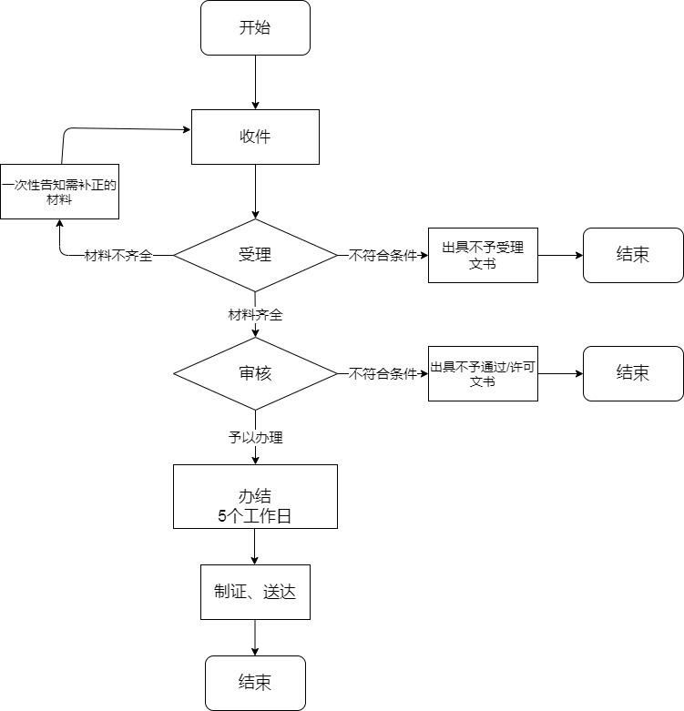一、行政许可类

1. 行政处罚类

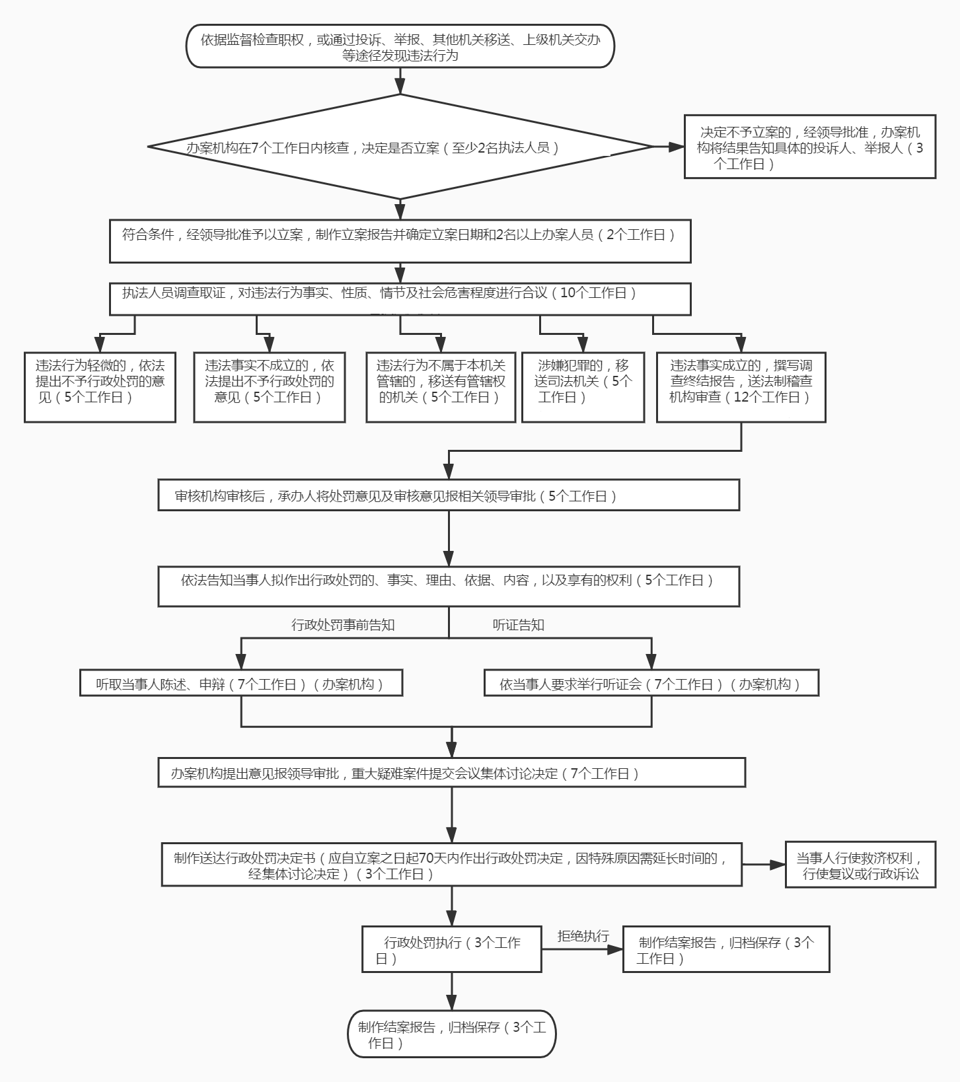

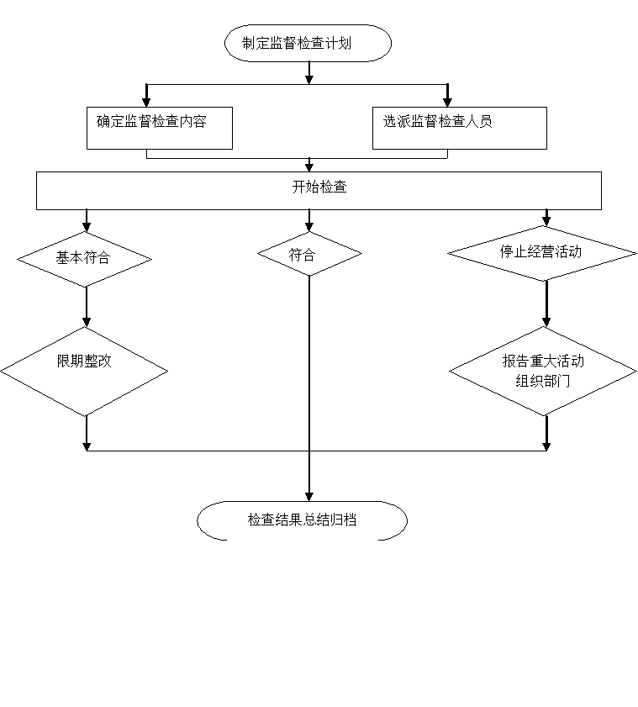三、行政检查类

四、行政强制类

